Igor Zawartka
Klasa 2ia
Grupa 2.
2021.03.28

Ćwiczenie 023
Konfiugracja VSFTPD na serwerze Ubuntu
Wersja 2, poprawiona

Instalacja i konfiguracja usługi
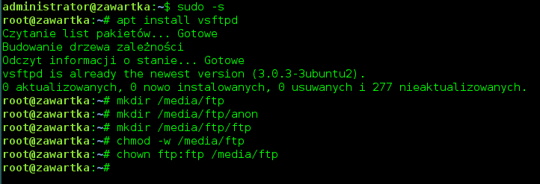
Obrazek 1: Instalacja usługi i utworzenie odpowiednich katalogów, a następnie zmiana ich uprawnień i właściciela
*w ostatnim poleceniu /media/ftp/anon zamiast /media/ftp
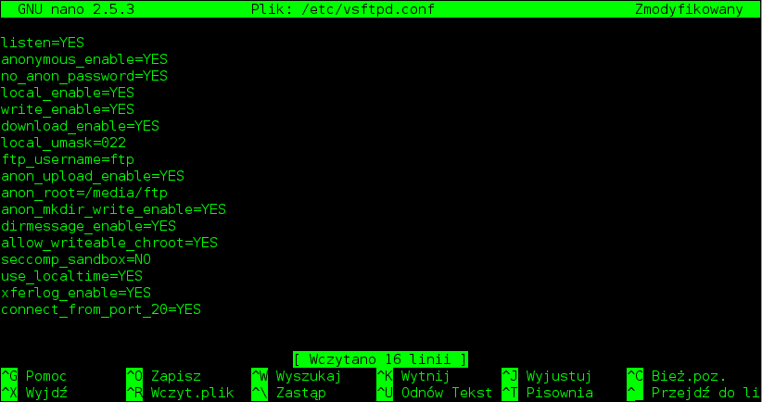Obrazek 2: Edycja pliku konfiguracyjnego /etc/vsftpd.conf
listen – nasłuchiwanie przez IPv4
anonymous_enable – obecność użytkownika anonimowego
no_anon_password – użytkownik anonimowy nie musi podawać hasła
local_enable – obecność użytkowników lokalnych
write_enable – zezwolenie na zapis
download_enable – zezwolenie na odczyt
local_umask – umaska dla nowotworzonych plików
ftp_username – użytkownik, który będzie ustawiany jako właściciel nowotworzonych plików
anon_upload_enable – zezwolenie na zapis dla użytkownika anonimowego
anon_root – folder bazowy dla użytkownika anonimowego
anon_mkdir_enable – zezwolenie na tworzenie katalogów przez użytkownika anonimowego
dirmessage_enable - czytanie i wyświetlanie pliku .message, jeśli obecny
allow_writeable_chroot – zezwolenie na chroot
seccomp_sandbox – dodatkowe zabezpieczenie
use_localtime – używanie czasu lokalnego w datach modyfikacji plików itp.
xferlog_enable – logi w formacie XFERLOG
connect_from_port_20 – zezwolenie na połączenie na porcie 20 (tryb aktywny)
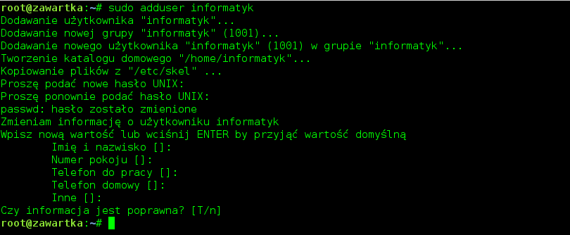
Obrazek 3: Dodanie użytkownika informatyk
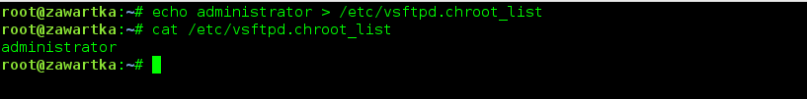
Obrazek 4: Dodanie administratora do pliku /etc/vsftpd.chroot_list
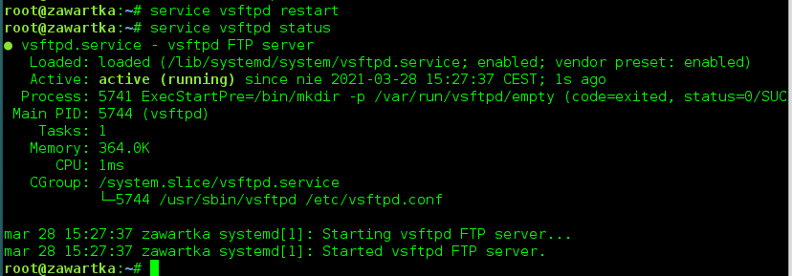
Obrazek 5: Restart usługi i sprawdzenie poprawności jej działania

Test usługi
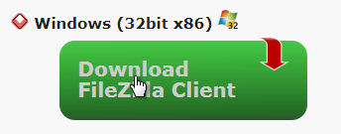
Obrazek 6: Pobranie i zainstalowanie FIleZilli na kliencie
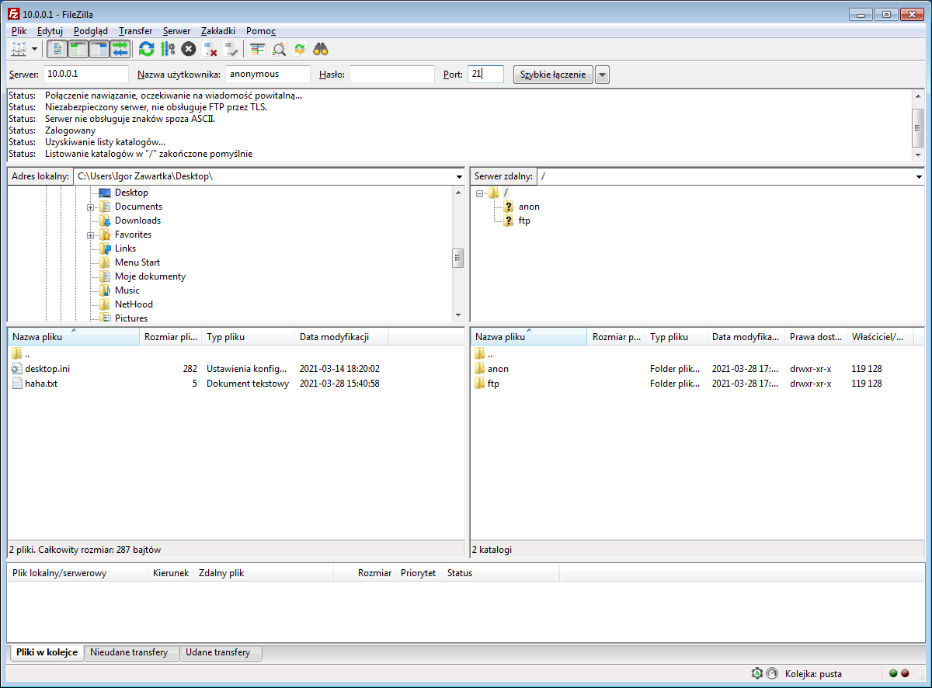
Obrazek 7: Połączenie jako użytkownik anonimowy działa
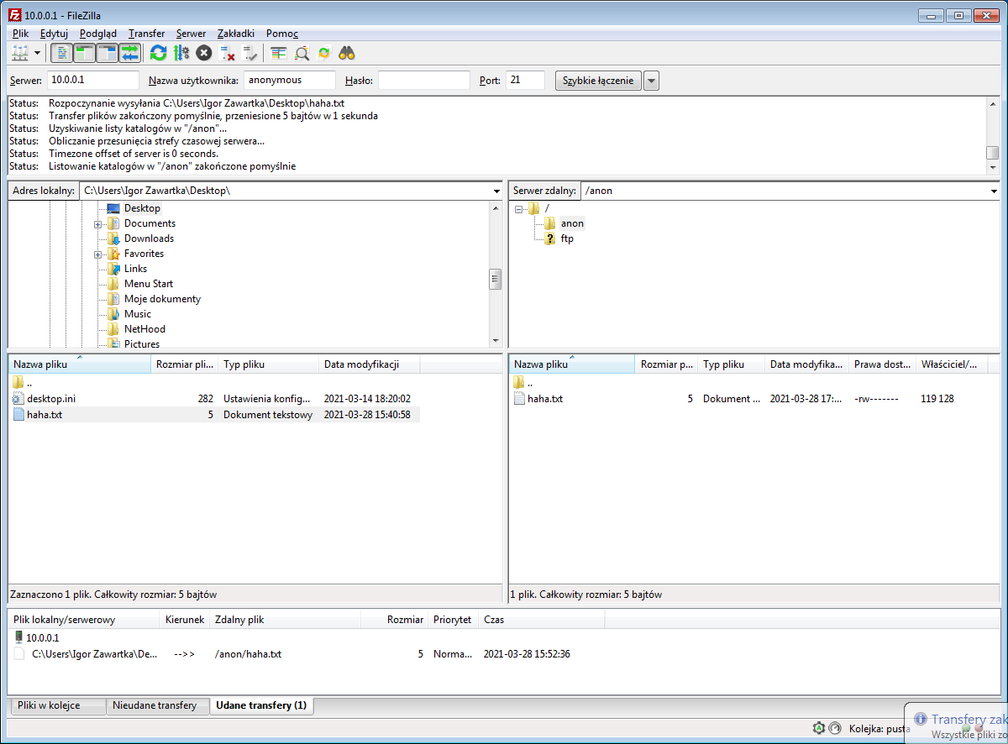
Obrazek 8: Anon może wysyłać pliki do swojego folderu
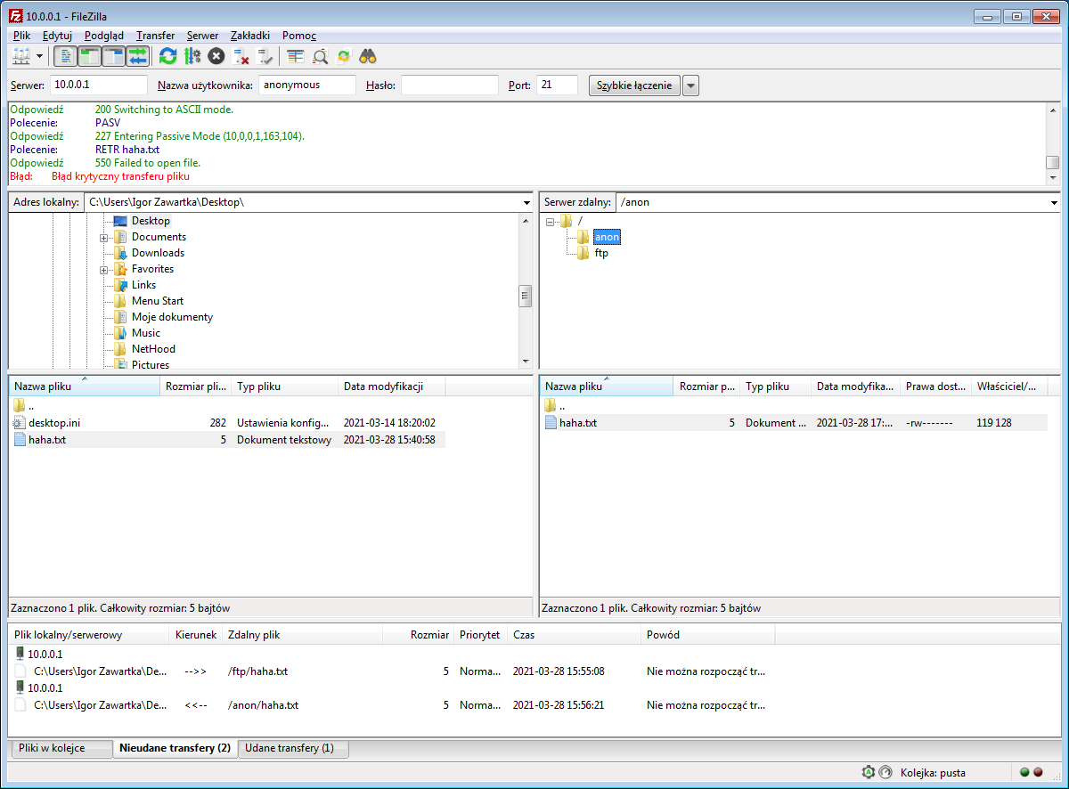
Obrazek 9: Anon nie może nic pobierać, nie może też zapisywać do innych folderów niż swój
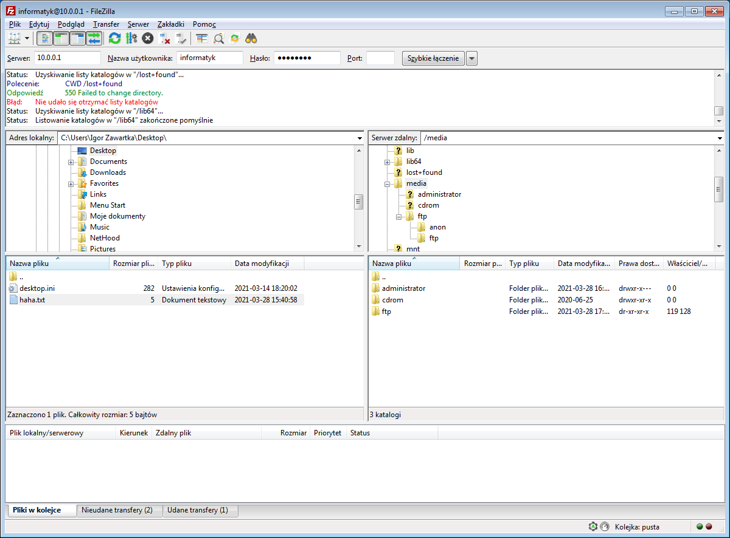
Obrazek 10: Zalogowanie się jako informatyk
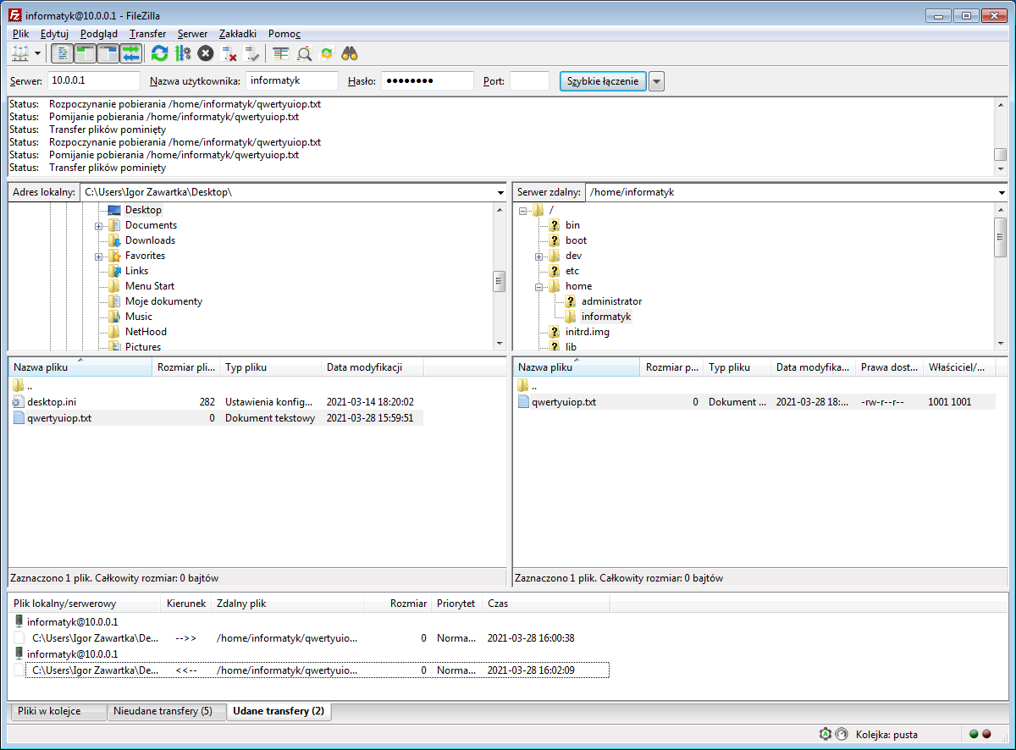
Obrazek 11: Informatyk może uploadować tylko do swojego katalogu domowego, pobierać może też wyłącznie niego
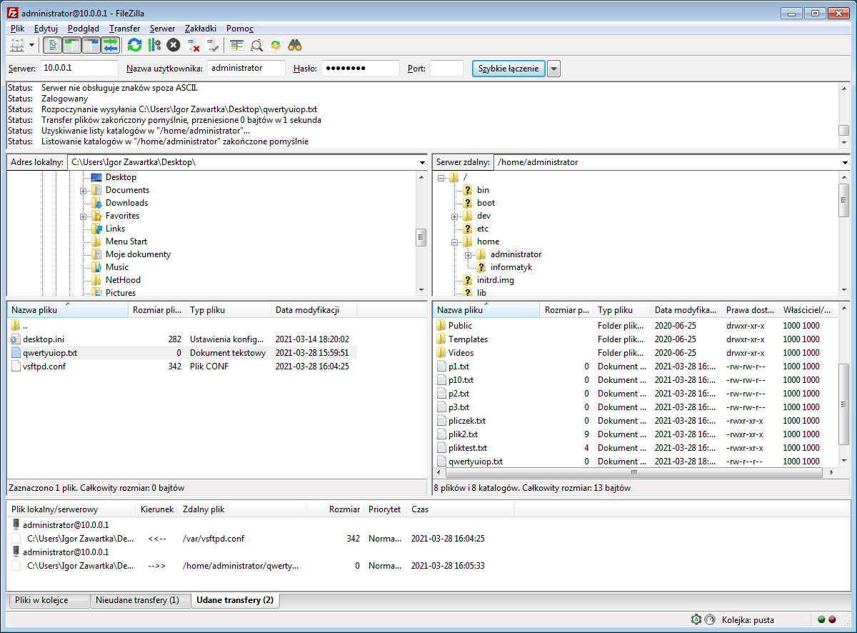
Obrazek 12: Administrator może pobierać prawie wszystkie pliki z serwera, uploadować może tylko do swojego katalogu

Definicje
FTP – File Transfer Protocol – Protokół TCP/IP klient-serwer umożliwiający dwukierunkowy transer plików między klientami, a serwerem. Protokół ten działa na portach 20 (polecenia) i 21 (transfer plików).
FTPS – Wersja FTP zabezpieczona protokołem SSL. Działa na tych samych portach, co zwykłe FTP.
VSFTPD – Very Secure FTP Deamon – Usługa serwera FTP i FTPS dla systemów UNIXopodobnych.
Spis treści
Instalacja i konfiguracja usługi 1
Test usługi 2
Definicje 7

